27.05.2020 МАТЕМАТИКА 18 гр. Преподаватель А.И.Русанов
(Выполненную работу отправить по электронной почте по адресу alexander_rus@inbox.ru до 17.00).
Тема: Обратные тригонометрические функции.
Цель урока: формирование знаний учащихся об обратных тригонометрических функциях и их свойствах.
Основные теоретические знания
Аналогично существуют и функции, обратные к тригонометрическим, их называют обратными тригонометрическими функциями. К каждой из рассмотренных нами функций существует своя обратная, их называют: арксинус, арккосинус, арктангенс и арккотангенс.
Эти функции решают задачу вычисления углов по известному значению тригонометрической функции. Например, с использованием таблицы значений основных тригонометрических функций можно вычислить синус какого угла равен $\frac{1}{2}$ . Находим это значение в строке синусов и определяем, какому углу оно соответствует.
Oсновные свойства каждой из обратных тригонометрических функций.

1.Функция арктангенс и ее график Рассмотрим свойства функции арксинус и построим ее график $y=arctgx$.
Арктангенсом числа α называется такое число из интервала $\left(–\frac{π}{2};\frac{π}{2}\right)$ , тангенс которого равен α. Тем самым на всей числовой прямой определена функция $y=arctgx$, x ∈ R.
Эта функция $y=arctgx$ является обратной к функции $y=tgx$, где $–\frac{π}{2}≤x≤ \frac{π}{2}.$
2.Свойства функции арктангенс y = arctg(x).
- Область определения функции: x ∈ R.
- Область значений функции арктангенс: $y=\left(–\frac{π}{2};\frac{π}{2}\right)$. .
- Функция нечетная, так как y(–x)= –y($x)$ .
- Функция возрастает на всей области определения, то есть, при x ∈ R .
- Функция вогнутая при $x∈(–∞;0]$ , выпуклая при $x∈[0;∞)$ .
- Точка перегиба (0; 0), она же ноль функции.
- Горизонтальными асимптотами являются прямые $y=–\frac{π}{2}$при $x→–∞$ и $y=\frac{π}{2}$при $x→∞.$

График функции $y=arctgx$ симметричен графику функции $y=tgx$, где $–\frac{π}{2}≤x≤ \frac{π}{2}.$ относительно прямой y=x

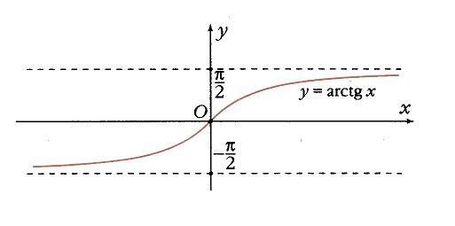
График функции$y=arctgx$.
Свойства арктангенса и арккотангенса:
Свойства | y= arctg х | y= arcctg х
E(f) | R | R
D(f)
Чётность | Нечётная | Нечётная
Промежутки монотонности | Возрастающая | Убывающая

3. Арккотангенсом числа α называется такое число из интервала $(0;π)$, котангенс которого равен α. Арккотангенс ( y = arcctg x ) – это функция, обратная к котангенсу ( x = ctg y ). Arcctg х - это такое число из интервала (0;π), котангенс которого равен a.
4. Свойства функции y=arcctgx
1. D(f)=(−∞;+∞)
2. E(f)=(0;π)
3. Функция не является ни чётной, ни нечётной, т.к. график функции не симметричен ни относительно начала координат, ни относительно оси y.
4. Функция убывает.
5. Функция непрерывна.
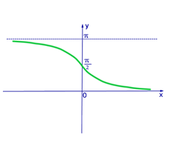
График функции $y=arctgx$
Примеры и разборы решения заданий:
Пример 1.
Найдите значение выражения $sin⁡(arctg\sqrt{3}$ )
Обозначим x =$arctg\sqrt{3}$, по определения арктангенса получаем х = 60°, т.е. нам нужно найти $\sin{\frac{π}{3}}$ . Ответ: $sin \frac{π}{3 }=\frac{\sqrt{3}}{2}$.
Пример 2.
Найдите значение выражения $cos⁡(arcctg\frac{\sqrt{3}}{3}$ )
Обозначим x =$arcctg\frac{\sqrt{3}}{3}$, по определения арктангенса получаем х = 60°, т.е. нам нужно найти $\cos{\frac{π}{3}}$ . Ответ: $cos \frac{π}{3 }=\frac{1}{2}$.

Практическая часть
1.Сравнить числа:
1) $arctg2 \sqrt{3} и \operatorname{arctg}{3\sqrt{2} ; }$ 2) $arctg\left(–\frac{1}{\sqrt{2}}\right) и \operatorname{arctg}\left(–\frac{1}{\sqrt{5}}\right) .$
2. Вычислите:
1) $arctg1 –arctg \sqrt{3;}$ 2) $arctg \left(-\sqrt{3}\right)+arctg0;$ 3) $arctg1 –arctg \left(–1\right)$; 4) $arctg\frac{\sqrt{3}}{3} +arctg \sqrt{3;}$ 5) $arcctg\left(–1\right)–arctg (–1)$; 6)$arcctg\left(–\frac{\sqrt{3}}{3}\right) –arctg \frac{\sqrt{3}}{3}.$
3. Найдите значения:
1) $sin⁡\left(arctg\left(–\sqrt{3}\right)\right);$ 2) $tg\left(arctg\left(–\frac{\sqrt{3}}{3}\right)\right)$; 3) $\cos\left(arctg0\right);$
4) $ctg⁡\left(arctg \left(–1\right)\right);$ 5) $tg(arcctg1);$ 6) $sin(arcctg\sqrt{3)}$;
7) $cos\left(arcctg(–1)\right);$ 8) $ctg\left(2arcctg\left(–\frac{1}{\sqrt{3}}\right)\right).$

